1. **Eliminate allocation from sbrk()**

对系统调用sbrk的实际实现sys_sbrk进行修改，只将进程的内存空间大小增加n而不进行实际的分配，

添加一行代码：

myproc（）->sz += n;

并删除途中注释的代码

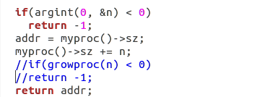

此处增加了myproc（）->sz，但实际却并未增加进程大小。

启动xv6后输入echo hi命令，得到如下错误提示：



1. **Lazy allocation**

由于需要在trap.c中调用vm.c中的int mappages()函数，所以要去除原本的static关键字



在trap.c中在调用之前使用extern关键字声明int mappages()函数:



在trap.c中的void trap(struct trapframe *tf)的defaut部分添加以下代码:

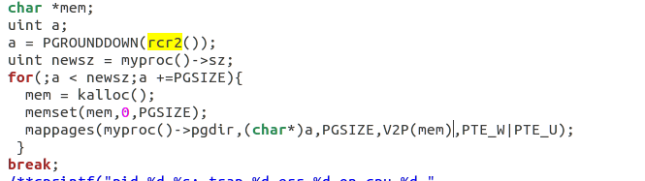

重新启动xv6后输入echo hi命令，输出结果如下：

